**今日动态**

10.12 星期四 晴

班级人数：31人 今日实到：24人。

**户外运动篇**  

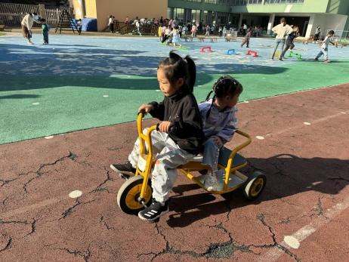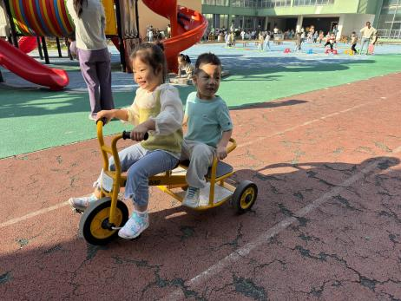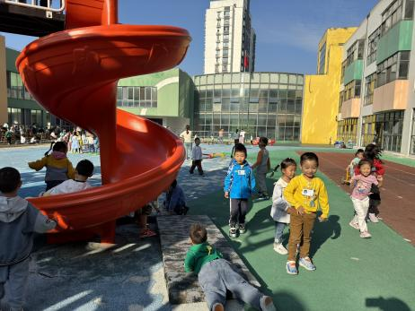、

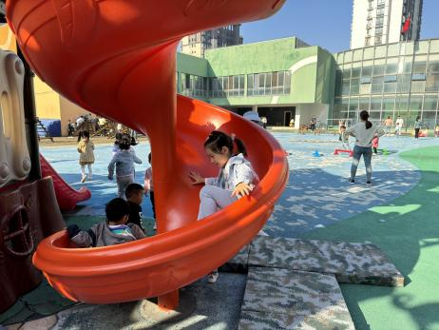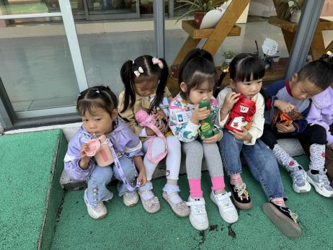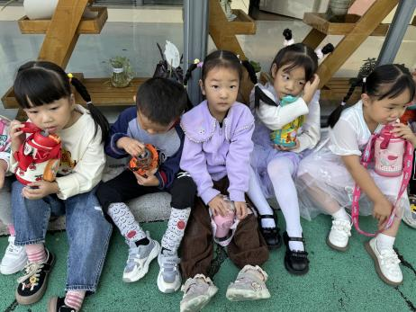

今天的户外游戏我们来到了跑道区、滑滑梯和综合区，孩子们骑着小车、滑着滑梯、走着平衡木，玩的不亦乐乎。

**区域游戏篇**  

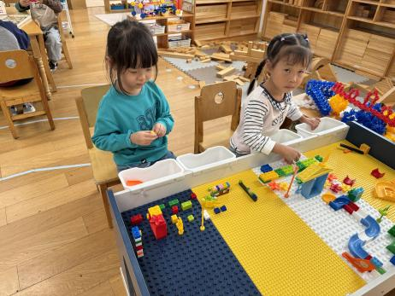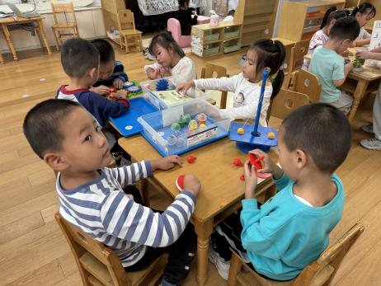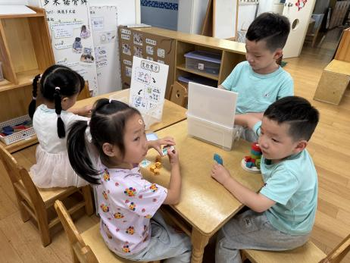

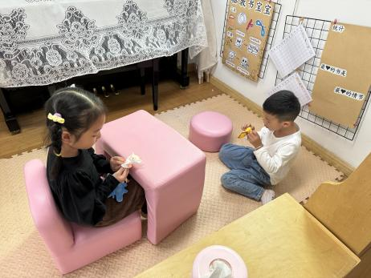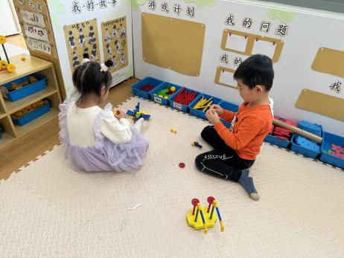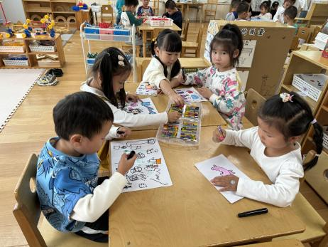

在今天的区域游戏中，孩子们都能够认真游戏，学会与同伴友好相处，不争不抢。真棒！

**集体活动篇**  

1. **数学：漂亮的彩旗**

排序是将两个以上物体，按某种特征上的差异或一定的规则排列成序。它是一种连续的比较，建立在对两个物体比较的基础上，通过排序可以促进幼儿分析、比较能力的发展。

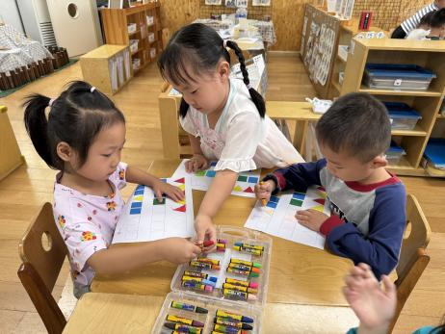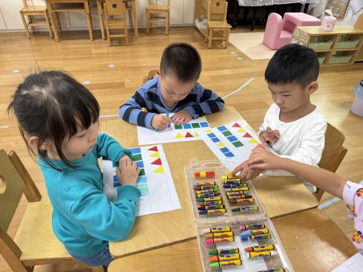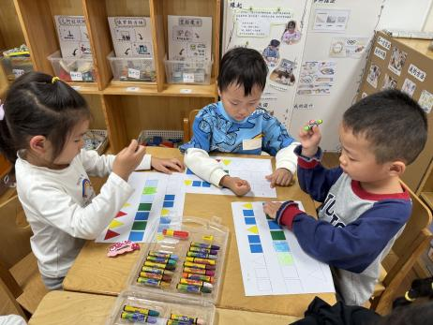、

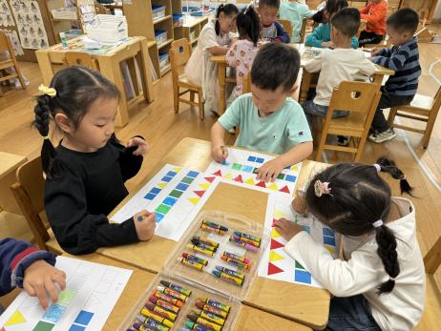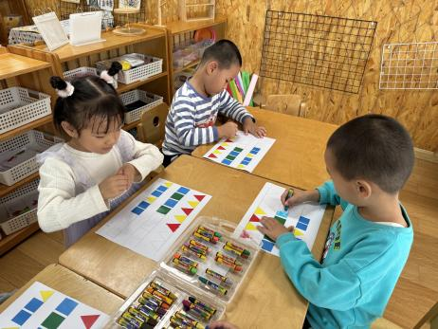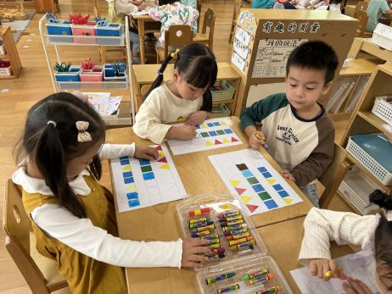

本节活动中，能够认真倾听、大胆举手说一说自己看到的规律的幼儿是：**杨子宸、吕卓彤、姜怀逸、姜怀兴、史芯宁、刘星彤、梅语辰、杨静宸、高语晴、朱宸钰、冯俊杰、丁趙妍、李进强、田师齐、于依可，**其他小朋友也要勇敢举手表达自己的看法哦！

其中，能够给彩色小旗找到规律，并根据规律涂对颜色的幼儿是：**杨子宸、黄英豪、蔡承轩、梅语辰、于一鸣、姜怀逸、姜怀兴、冯俊杰、王俊贤、史芯宁、高语晴、吕卓彤、丁趙妍、杨静宸、朱宸钰、陈思予、邢冰露、刘星彤、刘张熙、田师齐、于依可。**

**2.安全教育**



**一日生活篇**  

|  |  |  |  |  |  |
| --- | --- | --- | --- | --- | --- |
| **姓名** | **情绪 （好★、一般●）** | **进餐、午睡**  **（吃完睡着★、反之●）** | **姓名** | **情绪 （好★、一般●）** | **进餐、午睡**  **（吃完睡着★、反之●）** |
| **杨子宸** | **★** | **★** | **史芯宁** | **★** | **★** |
| **黄英豪** | **★** | **★** | **高语晴** | **★** | **★** |
| **蔡承轩** | **★** | **★** | **吕卓彤** | **★** | **●** |
| **梅语辰** | **★** | **★** | **刘若熙** | **请假** | **请假** |
| **于一鸣** | **★** | **★** | **丁趙妍** | **★** | **●** |
| **姜怀逸** | **★** | **●** | **李诗雨** | **请假** | **请假** |
| **姜怀兴** | **★** | **★** | **杨静宸** | **★** | **★** |
| **肖铭轩** | **请假** | **请假** | **朱宸钰** | **★** | **★** |
| **薛远憬** | **请假** | **请假** | **陈思予** | **★** | **★** |
| **马皓轩** | **★** | **★** | **于亦潇** | **请假** | **请假** |
| **冯俊杰** | **★** | **●** | **邢冰露** | **★** | **★** |
| **毛子源** | **请假** | **请假** | **刘星彤** | **★** | **★** |
| **李进强** | **★** | **★** | **顾一诺** | **请假** | **请假** |
| **王俊贤** | **★** | **★** | **刘张熙** | **★** | **★** |
| **王俊哲** | **★** | **★** | **田师齐** | **★** | **★** |
|  |  |  | **于依可** | **★** | **★** |

**今日早点：牛奶、蛋糕、闲趣饼干、曲奇饼干 水果：西梅、苹果**

**今日午餐食谱：红豆饭、土豆炖牛肉、毛白菜炒油面筋、山药木耳鸽子茶树菇汤**

 **家园配合**  

各位家长好！

今天我们进行了安全教育《网络安全专题教育》，请家长们回家带着孩子完成一下哦！

执笔人：张洁